КИЇВСЬКИЙ НАЦІОНАЛЬНИЙ УНІВЕРСИТЕТ
ІМЕНІ ТАРАСА ШЕВЧЕНКА
ФАКУЛЬТЕТ ІНФОРМАЦІЙНИХ ТЕХНОЛОГІЙ
Кафедра інтелектуальних технологій

Лабораторна робота №5
з дисципліни «Інтелектуальний аналіз даних»
Тема роботи: «класифікація за допомогою дерев рішень.Підбір гіперпараметрів моделі. Алгоритм CART»
Варіант №5

Виконала:
студентка групи АнД-31
Радоманова С. П.

Перевірив:
Чолишкіна О.Г.

Київ – 2025
Мета роботи:
Вивчення алгоритмів побудови дерев класифікації. Мова Python.
Завдання і порядок виконання роботи:
1. Побудувати дерева рішень для власного набору даних, для якого:
▪ застосувати різні критерії розщеплення,
▪ виконати попередню обрізку і (або) пост-обрізку.
2. Порівняти складність та точність виконаних класифікацій.
3. Виконати візуалізацію отриманих рішень.
4. Визначити найкращий варіант побудови дерева.

Алгоритм побудови дерева рішень класифікації
- Вибір кореневого вузла.
Для кожної ознаки оцінюється, наскільки добре вона «розділяє» дані за класами. Для цього обчислюється міра “чистоти” або “інформаційного виграшу” (за ентропією чи індексом Джині).
Ознака, яка дає найкраще розділення, стає коренем дерева.
- Розбиття даних.
Вибраний атрибут використовується для поділу вибірки на підмножини. Кожна гілка відповідає певному значенню або діапазону значень цієї ознаки.
- Побудова піддерев.
Для кожної отриманої підмножини даних повторюється та сама процедура:
  - обирається найкраща ознака для поділу;
  - створюються нові вузли і гілки.
Процес виконується рекурсивно.
- Зупинка росту дерева.
Алгоритм припиняє побудову, коли виконується хоча б одна з умов:
  - усі об’єкти в підмножині належать до одного класу (нульова ентропія);
  - відсутні ознаки для подальшого розділення;
  - досягнуто задану глибину дерева або мінімальний розмір підмножини.
- Присвоєння класів листовим вузлам.
Кожному кінцевому вузлу (листу) присвоюється клас, який найчастіше зустрічається серед об’єктів, що в нього потрапили.
- Обрізання дерева.
Після побудови дерево можна спростити — видалити гілки, які не покращують точність на тестових даних. Це допомагає уникнути перенавчання.

Для цього завдання використовую датасет Spotify-2000.csv з даними про популярні пісні з спотіфай. Загальна інформація по датасету:
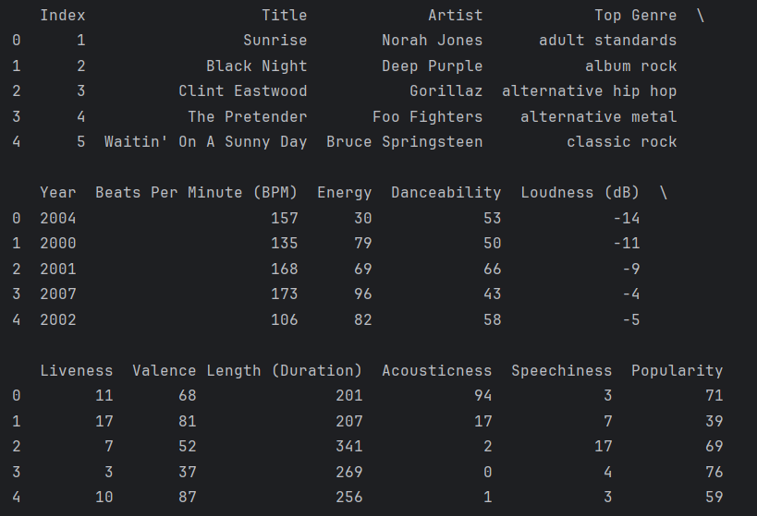
Була проведена перевірка на нульові та пропущені значення:
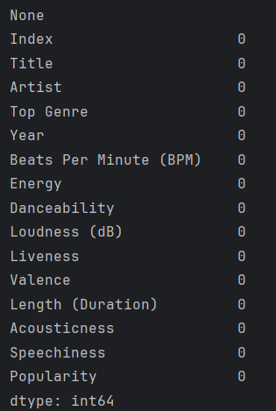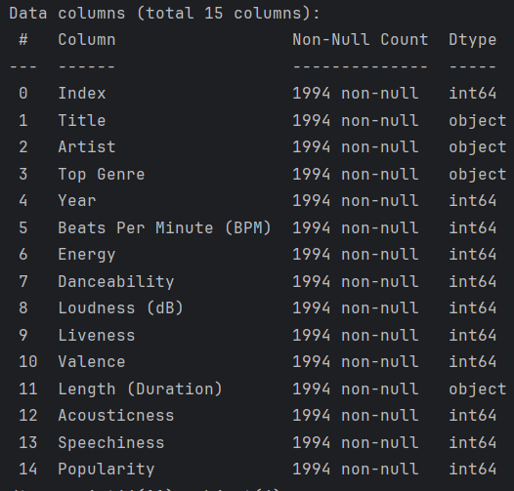
Бачимо, що не всі колонки є числовими (що є необхідним для побудови дерев) тому відкидаємо рядки, що не впливають на класифікацію (назва треку і Автор), а тривалість треку перетворюємо з об’єкта в інт.

Тепер будуємо три дерева:
Без обмежень(перенавчене)
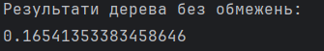
З попереднім обрізанням(обмеженням)(вручну задані параметри)
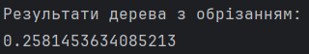
З попереднім обрізанням(обмеженням)(автоматично підібрані параметри)
Візуалізація загальних результатів:
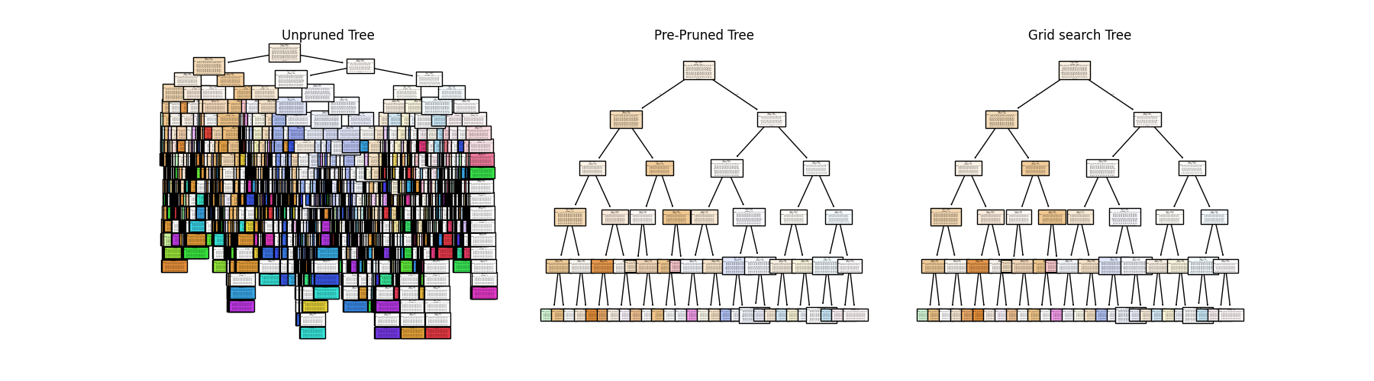
Отримані результати показують, що використання обрізання дерева рішень суттєво покращує якість класифікації. Точність моделі без обмежень становила лише 0.165, тоді як після обрізання вона зросла до 0.258, що свідчить про зменшення перенавчання. Автоматичний підбір гіперпараметрів результував з аналогічною точністю (0.2581), підтверджуючи, що оптимізація параметрів дає змогу досягти балансу між глибиною дерева та узагальнюючою здатністю моделі. Отже, налаштування параметрів та обрізання дерева допомагають підвищити ефективність класифікації порівняно з повним деревом.

Частина 2.Алгоритм CART
Завдання і порядок виконання роботи:
1. Побудувати дерево рішень для власних наборів даних за допомогою алгоритму CART. Вирішити завдання регресії.
2. Виконати візуалізацію отриманих рішень. Оцінити складність і точність побудованих дерев рішень.

Різниця з класичним алгоритмом полягає в тому, що для розділення в класичному алгоритмі використовується ентропія та приріст інформації, а у алгоритмі CART (Classification and Regression Trees) застосовується індекс Джині, який вимірює чистоту вузлів. CART завжди будує бінарні дерева, тобто кожен вузол ділиться на два підвузли. Також CART підходить як для класифікації, так і для регресії.

Для задачі використовується датасет Student_Perfomance з різними характеристиками, що дозволяє передбачити їхній академічний успіх.
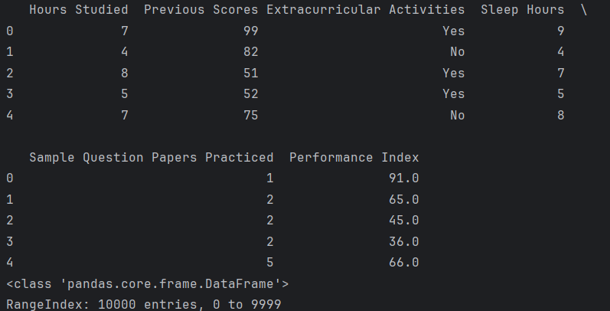
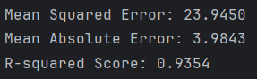
Результати показують, що побудоване дерево регресії працює досить добре для передбачення показника успішності на основі числових та категоріальних ознак. Значення MSE ≈ 23.95 та MAE ≈ 3.98 свідчать про невеликі помилки прогнозування, а R² ≈ 0.9354 означає, що модель пояснює близько 93,5% варіації цільової змінної. Це вказує на те, що використовувані ознаки (кількість годин навчання, попередні бали, активності, сон та практичні завдання) досить інформативні для точного передбачення показника успішності.

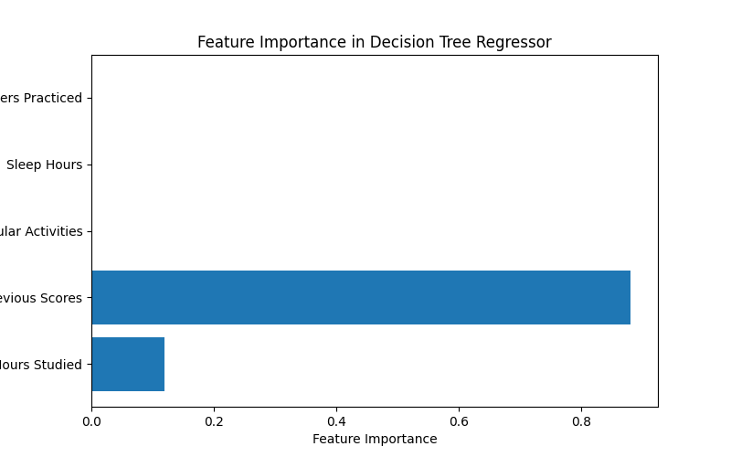

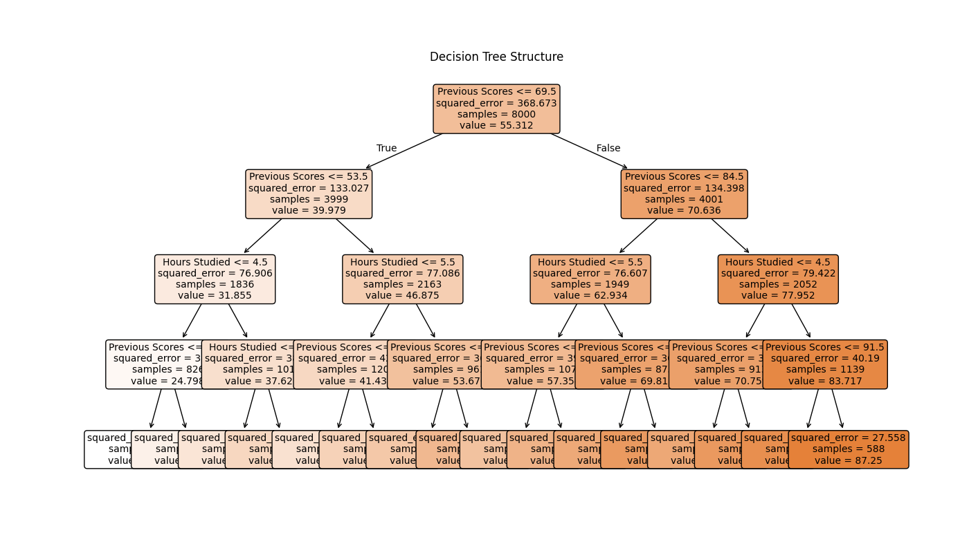
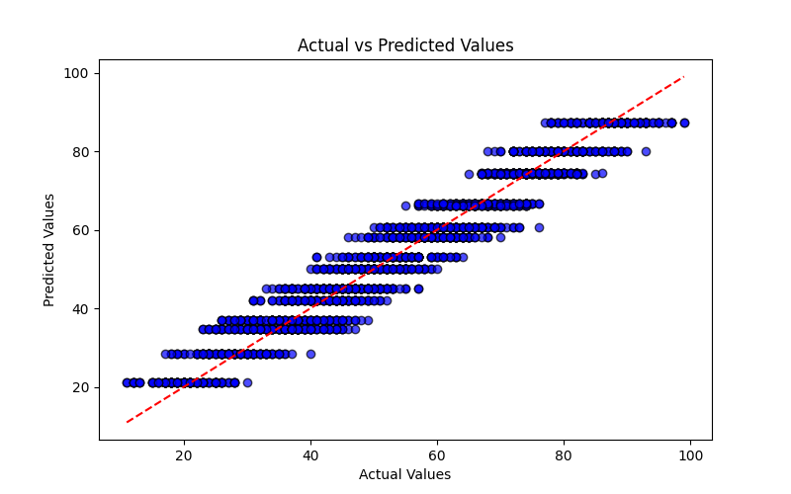
Висновок:
У ході роботи було побудовано класичне дерево рішень та дерево регресії з використанням алгоритму CART для прогнозування цільових змінних на основі набору ознак. Аналіз показав, що дерево рішень добре справляється з класифікаційними задачами, дозволяючи виділити ключові фактори, які впливають на категоріальні результати. Дерево регресії показало високу точність для прогнозування числових значень, що підтверджується низькими показниками MSE та MAE, а також високим R². Використані ознаки виявилися достатньо інформативними, проте модель можна покращити за рахунок додаткових характеристик або оптимізації параметрів дерева. Загалом, застосування алгоритму CART демонструє ефективність у побуждові моделей для як класифікації, так і регресії.

Лістинг:
import pandas as pd
from sklearn.model_selection import train_test_split
from sklearn.tree import DecisionTreeRegressor, plot_tree
from sklearn.metrics import mean_squared_error, mean_absolute_error, r2_score
import matplotlib.pyplot as plt
# Завантаження датасету
data = pd.read_csv('Student_Performance.csv')
pd.set_option('display.max_columns', None)
# Перевірка даних
print(data.head())
print(data.info())
# Заповнення пропусків лише для числових колонок
numeric_cols = data.select_dtypes(include=['int64', 'float64']).columns
data[numeric_cols] = data[numeric_cols].fillna(data[numeric_cols].mean())
# Для текстових колонок можна заповнити найчастішим значенням
categorical_cols = data.select_dtypes(include=['object']).columns
for col in categorical_cols:
data[col] = data[col].fillna(data[col].mode()[0])
# Перевірка після заповнення
print(data.isnull().sum())
from sklearn.preprocessing import LabelEncoder
le = LabelEncoder()
data['Extracurricular Activities'] = le.fit_transform(data['Extracurricular Activities'])
# Кодування категоріальних змінних (якщо є)
if 'gender' in data.columns:
data['gender'] = data['gender'].map({'M': 0, 'F': 1})
# Вибір ознак та цільової змінної
X = data.drop(columns=['Performance Index']) # заміни на назву колонки з цільовою змінною
y = data['Performance Index']
# Розподіл на тренувальну та тестову вибірки
X_train, X_test, y_train, y_test = train_test_split(X, y, test_size=0.2, random_state=42)
# Створення та навчання дерева регресії
regressor = DecisionTreeRegressor(max_depth=4, random_state=42)
regressor.fit(X_train, y_train)
# Прогнозування
y_pred = regressor.predict(X_test)
# Оцінка моделі
mse = mean_squared_error(y_test, y_pred)
mae = mean_absolute_error(y_test, y_pred)
r2 = r2_score(y_test, y_pred)
print(f"Mean Squared Error: {mse:.4f}")
print(f"Mean Absolute Error: {mae:.4f}")
print(f"R-squared Score: {r2:.4f}")
# Візуалізація важливості ознак
plt.figure(figsize=(8, 5))
plt.barh(X.columns, regressor.feature_importances_)
plt.xlabel("Feature Importance")
plt.ylabel("Feature")
plt.title("Feature Importance in Decision Tree Regressor")
plt.show()
# Візуалізація структури дерева
fig, ax = plt.subplots(figsize=(14, 8))
plot_tree(regressor, filled=True, feature_names=X.columns, rounded=True, fontsize=10, ax=ax)
plt.title("Decision Tree Structure")
plt.show()
# Порівняння фактичних та прогнозованих значень
plt.figure(figsize=(8, 5))
plt.scatter(y_test, y_pred, color='blue', edgecolors='black', alpha=0.7)
plt.plot([min(y_test), max(y_test)], [min(y_test), max(y_test)], color='red', linestyle='dashed')
plt.xlabel("Actual Values")
plt.ylabel("Predicted Values")
plt.title("Actual vs Predicted Values")
plt.show()
import numpy as np
import matplotlib.pyplot as plt
import pandas as pd
from sklearn.tree import DecisionTreeClassifier, plot_tree
from sklearn.model_selection import train_test_split, GridSearchCV
from sklearn.metrics import accuracy_score
import numpy as np
from sklearn.preprocessing import LabelEncoder
import matplotlib.pyplot as plt
import pandas as pd
from sklearn.datasets import load_breast_cancer
from sklearn.tree import DecisionTreeClassifier, plot_tree
from sklearn.model_selection import train_test_split, GridSearchCV
from sklearn.metrics import accuracy_score
data = pd.read_csv('Spotify-2000.csv')
pd.set_option('display.max_columns', None)
#print(data.head())
#print(data.info())
#print(data.isnull().sum())
encoder = LabelEncoder()
data['Top Genre'] = encoder.fit_transform(data['Top Genre'])
data['Length (Duration)'] = data['Length (Duration)'].str.replace(',', '').astype(int)
X = data.drop(columns=['Title', 'Artist','Top Genre'], axis=1)
Y = data['Top Genre']
X_train, X_test, y_train, y_test = train_test_split(X, Y, test_size=0.2, random_state=42)
full_tree = DecisionTreeClassifier(random_state=2)
full_tree.fit(X_train, y_train)
Y_pred_full=full_tree.predict(X_test)
print("Результати дерева без обмежень:")
print(accuracy_score(y_test, Y_pred_full))
pre_pruned_tree = DecisionTreeClassifier(max_depth=5, min_samples_split=10,min_samples_leaf=5, random_state=2)
pre_pruned_tree.fit(X_train, y_train)
Y_pred_pruned=pre_pruned_tree.predict(X_test)
print("Результати дерева з обрізанням:")
print(accuracy_score(y_test, Y_pred_pruned))
param_grid = {
'max_depth': [3, 5, 10, None],
'min_samples_split': [2, 5, 10],
'min_samples_leaf': [1, 5, 10]
}
grid_search = GridSearchCV(DecisionTreeClassifier(random_state=42), param_grid, cv=5, scoring='accuracy')
#cv- крос-валідація, дані діляться на 5 частин, 4 - для навчання, 1 - тест, повторюється 5 разів ( кожна частина один раз стає тестовою)
grid_search.fit(X_train, y_train)
best_params = grid_search.best_params_ #словник із найкращими знайденими значеннями
best_tree = grid_search.best_estimator_ #уже навчена модель з цими параметрами
y_pred_gridsearch = best_tree.predict(X_test)
gridsearch_acc = accuracy_score(y_test, y_pred_gridsearch)
print(f"Результати дерева з автоматичним підбором параметрів: {gridsearch_acc:.4f} з параметрами: {best_params}")
plt.figure(figsize=(18, 8)) # розмір фігури
plot_tree(full_tree, filled=True)
plt.title("Unpruned Tree")
plt.show()
plt.figure(figsize=(18, 8)) # розмір фігури
plot_tree(pre_pruned_tree, filled=True)
plt.title("Pre-Pruned Tree")
plt.show()
plt.figure(figsize=(18, 8)) # розмір фігури
plot_tree(best_tree, filled=True)
plt.title("Grid search Tree")
plt.show()

